RAPAT EVALUASI SEMESTER GANJIL, PERSIAPAN PERKULIAHAN SEMESTER GENAP T.A 2018/2019 DAN PENINJAUAN KURIKULUM PROGRAM STUDI ILMU ADMINISTRASI NEGARA T.A. 2019/2020
Agenda rutin yang dilakukan oleh Prodi Ilmu Administrasi Negara saat pergantian semester adalah mengadakan rapat evaluasi. Terkhusus dalam tahun 2019 ini juga sekaligus dilaksanakan rapat peninjauan kurikulum, mengingat penjinjauan tersebut wajib dilakukan setiap 4 tahun sekali. Rapat dibuka oleh Wakil Dekan I bidang akademik Dra. Hj. Nanik Pujiastuti, M.Si dan dilanjutkan dengan pemaparan materi rapat oleh Ketua Prodi IAN Drs. H. Maskan, M.Si. Peserta rapat terdiri dari para pejabat struktural, Dosen dan tenaga kependidikan FISIPOL UNTAG 1945 Samarinda serta para alumni. Isi dari rapat ini adalah bahwa pelaksanaan perkuliahan semester ganjil dapat terlaksana dengan baik dan persiapan untuk semester genap juga harapannya tidak menemui kendala yang berarti. Khusus pembahasan peninjauan kurikulum untuk tahun akademik 2019/2020 juga didiskusikan tentang pergantian dan ada pula penggabungan mata kuliah yang ada, sesuai dengan masukan saran dari para Dosen serta alumni. Lalu ke depannya akan dibentuk tim peninjauan kurikulum sebelum disahkannya kurikulum baru PS IAN pada tahun akademik 2019/2020.
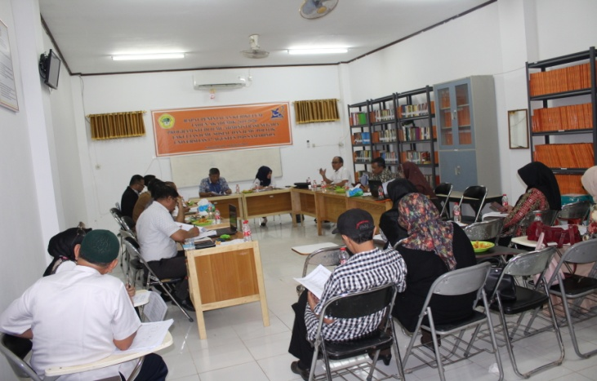
Download Doc....

